**05/02/2021**

*“Si puedes imaginarlo, puedes programarlo”*

Fundamentos de programación

Capítulo # 2

Martinez Rivera Luis Fernando

Ejercicio 2 - Operación con los 3 tipos de operadores

Descripción del ejercicio:

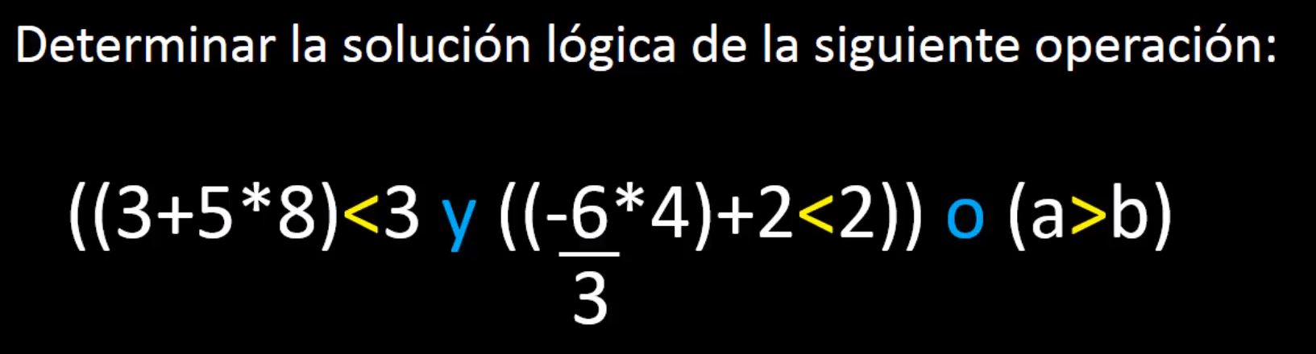

Para este ejercicio solo se tiene que realizar esta operación despejándola paso a paso para ir obteniendo resultados lógicos (Verdadero o Falso). El resultado final y los despejes se obtienen de la siguiente manera:

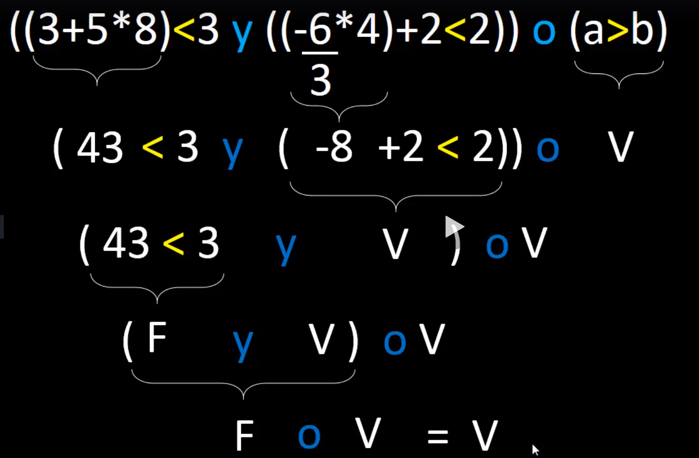

Para poder encontrar la solución se tiene que respetar la prioridad de los operadores. En este caso son los 3 tipos (aritmético, relacional y lógico) por lo tanto se tiene que recordar el orden de prioridad para poder realizar los cálculos. El orden es el siguiente:

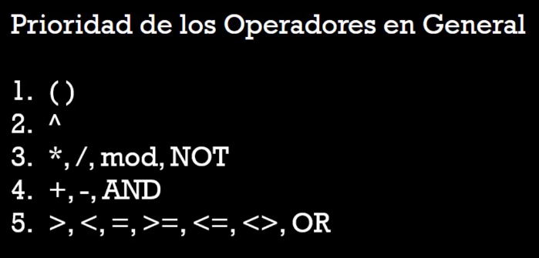

Código Fuente

//Ejercicio #2

Proceso principal

Definir a,b Como Reales;

Definir resultado como logico; // se define como logico porque se desea obtener un resultado verdadero o falso

Escribir "Digite el valor numerico de a: ";

Leer a; //guarda el valor numerico en: a

Escribir "Digite el valor numerico de b: ";

Leer b; //guarda el valor numerico en: b

resultado <- ((3+5*8) < 3 y ((-6/3*4)+2 < 2)) o (a>b); // Se evalua la expresion

Escribir "El resultado es: ",resultado; //Se muestra el resultado

FinProceso

Diagrama de Flujo

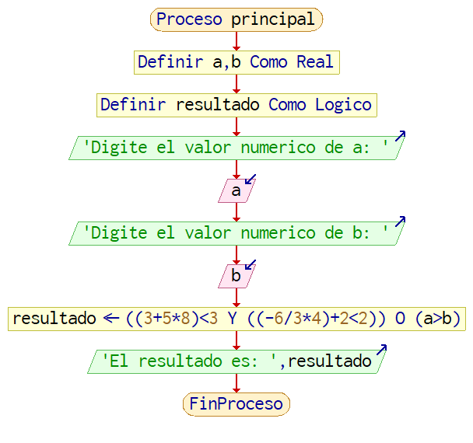

Capturas de ejecución

